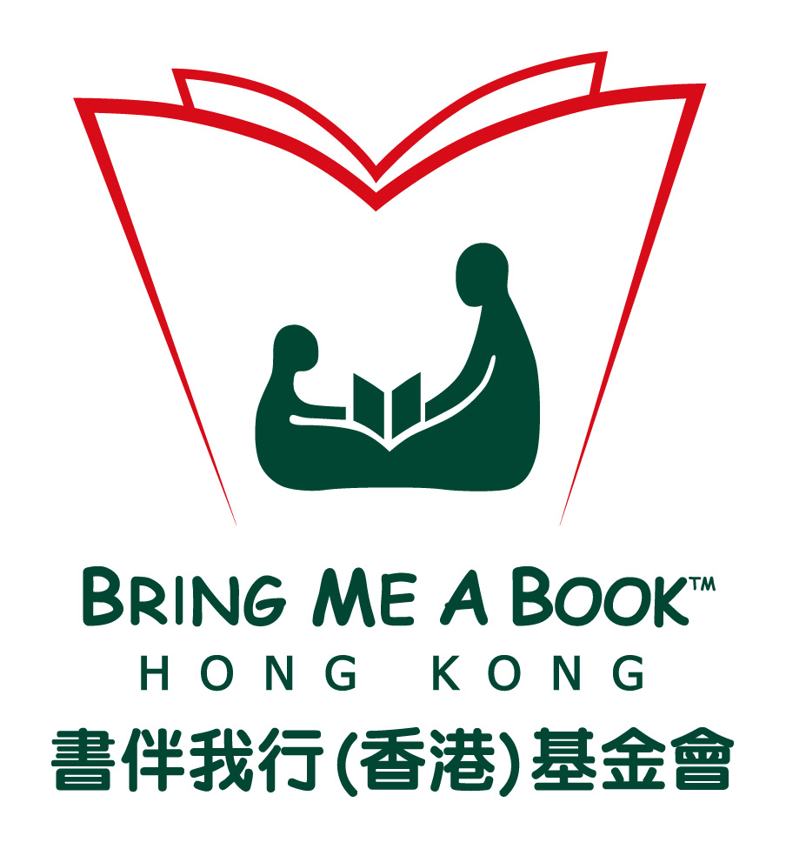
兒童啟蒙老師社區訓練計劃
出席記錄
機構/學校名稱：
活動地點：
活動日期：
父母姓名 | 第一節  (簽名) | 第二節  (簽名) | 孩子姓名 | 孩子年齡 | 已取兒童圖書2本  *必須出席兩節訓練方可獲贈圖書(簽收)
總數： |  |  |  |  | 是次訓練送贈圖書 本

